pH-abhängige Redoxreaktionen mit Kaliumpermanganat

Kaliumpermanganat: ein typisches Oxidationsmittel
Aus dem Periodensystem kann man entnehmen, dass Mangan-Ionen je nach Bedingungen sehr viele verschiedene Ionenladungen bzw. Oxidationsstufen einnehmen kann.
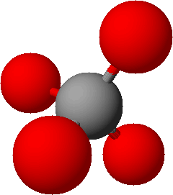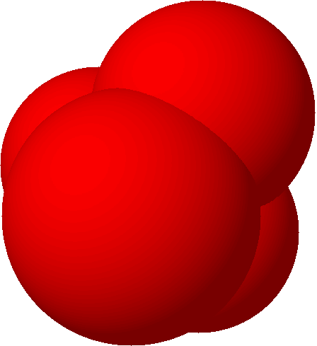Kaliumpermanganat ist relativ gut wasserlöslich und besteht aus einem Kalium-Ion und einem Permanganat-Komplex-Ion [MnO₄]⁻. Die Komplexbindungen des Permanganat-Komplexes sind dermassen stabil, dass man den Komplex in der Regel wie ein molekulares Ion ohne eckige Klammern schreibt: MnO₄⁻.
K[MnO₄]
KMnO₄

Die verschiedenen Oxidationsstufen (Ionenladungen) des Mangans kann man anhand der Farbe der entsprechenden Lösungen sehr gut unterscheiden:
Ion | Farbe | Oxidationszahl des Mangan-Ions
[MnO₄] bzw. MnO₄ | violett
[MnO₄]² | grün
[MnO₄]⁴ (homogene Lösung in Wasser)  MnO₂ (s) Braunstein, schwerlöslich | gelbbraunbraun  braun
Mn² | praktisch farblos  (schwach lachsrosa)
Mn° | Metallisch glänzender Feststoff

Reaktivität des Permanganat-Ions:
Das Permanganat-Ion ist ein Komplex aus einem Mangan(VII)-Ion und vier Oxid-Ionen. Für sich alleine wären weder die Mangan- noch die Oxid-Ionen in wässriger Lösung stabil:
- Oxid-Ionen sind sehr starke Basen. Das Gleichgewicht ihrer Reaktion mit Wasser liegt weit produktseitig: O² + H₂O 2 OH. Oxid-Ionen für sich alleine würden praktisch vollständig zur Hydroxid-Ionen reagieren.
- Freie Mangan(VII)-Ionen wären aufgrund ihrer ausserordentlich hohen Ladung extrem starke Oxidationsmittel und würden auch mit relativ schlechten Reduktionsmitteln unter Elektronenaufnahme reagieren.
Im Komplex aber stabilisieren sich die Mn⁷ und O² gegenseitig: Das Mn⁷ vermindert die Basenstärke der O² und die O² vermindern die oxidierende Wirkung des Mn⁷. Nicht existenzfähige Teilchen machen sich so gegenseitig möglich:
- Stabilisierung der Mn⁷-Ionen: Durch die Komplex-Bindungen mit den Oxid-Ionen beteiligt sich das Mangan(VII)-Ion ein bisschen an der negativen Ladung der nichtbindenden Elektronenpaare des O². Die Ladungsdichte des Mn⁷ nimmt dabei ab: es wird weniger stark oxidierend. Wegen ihrem stark elektronenanziehenden Rumpf geben die O² ihre nichtbindenden Elektronenpaare aber nicht ganz an das Mn⁷ ab. Das Mangan(VII)-Ion beisst sich in seiner Elektronengier sozusagen an den nichtbindenden Elektronen des Oxid-Ions fest, kann diese aber nicht ganz an sich reissen.
Die vier O²-Ionen werden also von den Mn⁷-Ionen stark angezogen, sie passen zudem ausgezeichnet um das Zentral-Ion herum und schirmen es so gegen Reduktionsmittel ab. Auf diese Weise ist das Mangan-Ion sicher verpackt und kann nur schlecht reagieren.
- Stabilisierung der O²-Ionen: Das stark elektronenanziehende Mn⁷-Ion zieht kräftig an den nichtbindenden Elektronenpaaren der Komplexbindungen und verformt dadurch die O²-Ionen: Alle Valenz-Elektronenpaare der Oxid-Ionen verschieben sich leicht zum Mn⁷-Ion hin (Induktiver Effekt). Dadurch wird die Elektronendichte auf der Aussenseite des Komplexes tief und damit die Ladung schwach. Somit sind die Oxid-Ionen an ihren Aussenseiten nicht mehr so attraktiv für die positiv geladenen H-Kerne und damit wird die Basen-Stärke der Oxid-Ionen so stark vermindert, dass diese kaum mehr H aufnehmen und als Teil des Komplexes stabil sind.
Der starke induktive Effekt an den Oxid-Ionen und die Teilhabe der Mn⁷-Ionen an den Valenzelektronen des Oxid-Ions bedeuten, dass sich die Ionen gegenseitig stark verformen und ihre Bindung eigentlich ein Zwischending zwischen Ionen- und Kovalenzbindung ist.

Fazit: Sauerstoffverbindungen als Oxidationsmittel:
Viele Oxidationsmittel bestehen aus einem zentralen Atom oder Ion, das von Sauerstoffatomen oder Ionen umgeben ist. Sie sind starke Oxidationsmittel, weil ihre Ladung oder Oxidationszahl überdurchschnittlich hoch ist und sie dazu tendieren, aus der Umgebung Elektronen aufzunehmen. Zwei Fälle lassen sich unterscheiden:
- Ionen aus Nichtmetall-Atomen (NO₃, CƖO₃, etc): Das zentrale Atom trägt eine hohe Elektronegativität und bildet mit Sauerstoff-Atomen relativ unpolare Bindungen. Energetisch ist es für diese Atome aber günstiger, mit schwach elektronegativen Atomen polare Bindungen zu bilden. Dabei sinkt ihre Oxidationszahl: sie wirken oxidierend.
- Komplex-Ionen mit stark geladenen Metall-Zentralionen: Die Metall-Zentralionen sind so stark geladen, dass sie für sich alleine enorm starke Oxidationsmittel wären. Durch die Abschirmung durch die Oxid-Ionen werden sie stabil, wirken aber immer noch oxidierend.

Experiment 1: Reaktion von Permanganat mit Halogenid-Ionen bei pH=0
- In 3 Reagenzgläser werden je etwa 3 mL Salzsäure (1 M) gegeben.
- In jedes Reagenzglas wird 1 Tropfen der aufstehenden Kaliumpermanganat-Lösung gegeben.
- In das erste Reagenzglas wird ein gestrichener Mikropolylöffel Natriumchlorid, in das zweite ein gestrichener Mikropolylöffel Natriumbromid und in das dritte Reagenzglas ein gestrichener Mikropolylöffel Kaliumiodid gegeben.
- Falls keine Reaktion einsetzt, wird wesentlich mehr von dem festen Salz zugegeben (ca. 1 Polylöffel) und eine Weile gewartet.
- Hinweis: Wässrige Lösungen von elementaren Halogenen sind gelb bis orange oder braun, wobei Chlor sehr schwach, Iod sehr intensiv färbt.

  - Skizze des Versuchs:

- Erkläre die Versuch beobachteten Reaktionen mit Hilfe der Redox-Reihe im Anhang

- Formuliere die Reaktionsgleichung für die Reaktion in dem Reagenzglase mit Kaliumiodid.
Reduktion:
Oxidation:
Gesamt Teilchen:
Gesamt Stoff:

- In der Redox-Reihe für pH 14 ist bereits eine Halbreaktion eingetragen.
  - Welcher Halbreaktion bei pH 0 entspricht diese (bei welcher Reaktion weisen die Mangan-Atome dieselbe Oxidationszahl auf?

  - Weshalb ist das Potential dieses Redox-Paars bei pH 14 anders als bei pH 0?

- Vervollständige die Redox-Reihe für pH 14 (alle Redox-Paare, die in der Redox-Reihe für pH 0 auftauchen, sollen auch in der Redox-Reihe für pH 14 vorkommen). Das Redox-Potential eines Redox-Paars ist bereits eingetragen.

Experiment 2: Reaktion von Permanganat mit Halogenid-Ionen bei pH=14
- Wiederhole das Experiment 1 mit 1 M NaOH anstelle der 1 M HCl. Gib aber nur je einen Mikropolylöffel von jedem Salz zu (sonst treten weitere, unerwünschte Reaktionen auf).
  - Skizze des Versuchs:

- Erkläre die beobachteten Reaktionen mit Hilfe der Redox-Potentiale für pH 14

- Formuliere die Reaktionsgleichung für die ablaufende Reaktion
Reduktion:
Oxidation:
Gesamt Teilchen:
Gesamt Stoff:

Experiment 3: Das mineralische Chamäleon

Durchführung:
- In ein mit Wasser gefülltes 1 L Becherglas werden unter starkem Rühren mit einem Magnetrührer 10 mL einer 0,33%igen Kaliumpermanganat (KMnO₄)-Lösung gegeben. Es wird gerührt, bis die Lösung gut durchmischt ist.
- Anschließend wird der Magnetrührer ausgeschaltet, so dass keine Durchmischung mehr erfolgt.
- Mit einem kleinen Becherglas wird nun eine Mischung aus 10 ml 50%iger NaOH-Lösung und 10 ml 1%iger Natriumformiat-Lösung vorsichtig in das Becherglas gegeben, die darin nach unten sinkt und einige Minuten bis zur Verfärbung gewartet.
- Nun werden mit einer Glaspipette vorsichtig 10 ml halbkonzentrierte Schwefelsäure der Lösung unterlegt und wieder bis zur Verfärbung gewartet.
- Zuletzt werden nun 5 ml einer 1%igen Natriumsulfit-Lösung mit einer Glaspipette unterlegt.
- Untersuche die Grenze zur grünen Schicht genau.
Welche Mangan-Spezies liegt in welchem Bereich vor?
Hinweis für die untere rote Schicht: Die halbkonzentrierte Schwefelsäure dient nicht als Redukions- oder Oxidationsmittel, sondern sie verändert den pH so, dass die oberhalb der Schicht vorliegende Spezies mit sich selber weiter reagiert. Es entstehen zwei unterschiedliche Mangan-Spezies, die zusammen die Mischfarbe rot ergeben. Dabei spielt folgende Reaktion eine Rolle:
MnO₂ + 2 H₂O ⇄ MnO₄²⁻ + 4 H⁺ + 2 e⁻ E°=2.25 V

Anhang A

Redox-Reihen für die beteiligten Spezies bei pH 0 und pH 14
Redox-Reihe für pH=0 | E° (pH 0)  [V] |  | Redox-Reihe für pH=14 | E° (pH 14)  [V]
 |  |  | Mn(OH)₂ + 6 OH⁻ ⇄ MnO₄⁻ + 4 H₂O + 5 e⁻ | +0.34
2 I⁻ ⇄ I₂ + 2 e⁻ | + 0.54 |  | 2 I⁻ ⇄ I₂ + 2 e⁻ | + 0.54
MnO₄²⁻ ⇄ MnO₄⁻ + 1 e⁻ | + 0.56 |  | MnO₄²⁻ ⇄ MnO₄⁻ + 1 e⁻ | + 0.56*
 |  |  | MnO₂ + 4 OH⁻ ⇄ MnO₄⁻ + 2 H₂O+ 3 e⁻ | +0.59*
2 Br⁻ ⇄ Br₂ + 2 e⁻ | + 1.09 |  | 2 Br⁻ ⇄ Br₂ + 2 e⁻ | + 1.09
2 Cl⁻ ⇄ Cl₂ + 2 e⁻ | + 1.36 |  | 2 Cl⁻ ⇄ Cl₂ + 2 e⁻ | + 1.36
Mn²⁺ + 4 H₂O ⇄ MnO₄⁻ + 8 H⁺+ 5 e⁻ | + 1.51*
MnO₂ (s)+ 2 H₂O ⇄ MnO₄⁻ + 4 H⁺+ 3 e⁻ | + 1.69*
*Bei zwei Halbreaktionen mit sehr ähnlichen Redox-Potentialen kann aus Gründen der Stöchiometrie die scheinbar ungünstigere Reaktion häufiger ablaufen (Die Situation ist ähnlich wie bei der Reaktion A ⇄ 2B mit K=1: obwohl das Gleichgewicht in der Mitte liegen sollte, ist [A]=0.01 und [B]=0.1 ein Gleichgewichtszustand:$\frac{{0.1}^{2}}{0.01}=1.0$)

Pourbaix-Diagramm für Mangan (Konzentration der Manganspezies < 1 mol/L)
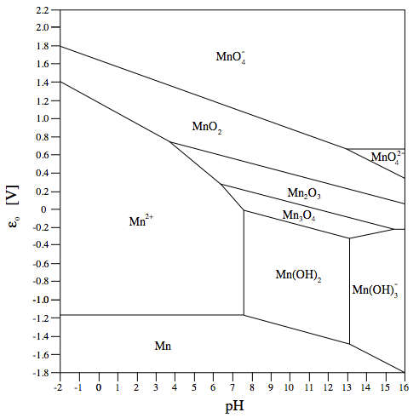
Reduzierende Bedingungen
„Elektronenüberschuss“
Oxidierende Bedingungen
„Elektronenmangel“

Anhang B: Lösungen
- Mit NaOH-Lösung und Natriumformiat-Lösung färbt sich die untere Hälfte der Lösung grün.
- Mit halbkonzentrierter Schwefelsäure kommt es zu einer rot-braunen Färbung im unteren Drittel des Becherglases.
- Mit Natriumsulfit-Lösung entfärbt sich die rot-braune Phase fast vollständig. Nur an der Grenze zur grünen Schicht ist noch eine dünne braune Phase zu beobachten.

Bei pH 14 scheint die Bildung von Braunstein günstiger zu ein als diejenige von MnO₄²⁻, man würde in den Lösungen also Braunstein und nicht MnO₄²⁻ erwarten – trotzdem wird die Lösung blau und klar.

Dieses Verhalten hat damit zu tun, dass die Redox-Potentiale sehr ähnlich sind, die Manganionen nur in sehr kleiner Konzentration vorliegen und MnO₂ ein Feststoff ist. Für die Reaktion von MnO₄²⁻ mit MnO₄⁻ zu Braunstein erhält man nämlich:

3 MnO₄²⁻ + MnO₄⁻ + 2 H₂O ⇄ MnO₂ + 3 MnO₄⁻ + 4 OH⁻
Das ergibt für pH 14 ([OH⁻]=1 M)

3 MnO₄²⁻ + 2 H₂O ⇄ MnO₂ + 2 MnO₄⁻ + 4 OH⁻ $K=\frac{\left[MnO_{2}\right]·{\left[MnO_{4}^{-}\right]}^{2}·{\left[OH^{-}\right]}^{4}}{{\left[MnO_{4}^{2-}\right]}^{3}·{\left[H_{2}O\right]}^{2}}=\frac{1·{\left[MnO_{4}^{-}\right]}^{2}·1^{4}}{{\left[MnO_{4}^{2-}\right]}^{3}·1^{2}}=20$
Wenn die Gesamtkonzentration an gelösten Manganspezies 0.01 M beträgt, erhält man 0.0027 M MnO₄⁻ und 0.0073 M MnO₄²⁻ ein, im Gleichgewicht liegt also deutlich mehr MnO₄²⁻ vor. Je verdünnter die Lösung ist, desto grösser wird der Anteil an MnO₄²⁻.
Extrem kleine Braunsteinkristalle können (wegen Oberflächenspannug) ungünstiger sein als feste Phase, es könnte also etwas festes MnO₂ brauchen, damit sich Permanganat überhaupt bildet. (kinetischer Effekt)
Total gelöste Mn-spezies | Anteil MnO₄²
0.01 | 72%
0.001 | 88%
0.0001 | 96%

Redox-Reihe für pH=0 | E° (pH 0)  [V] |  | Redox-Reihe für pH=14 | E° (pH 14)  [V]
 |  |  | Mn(OH)₂ + 2 OH⁻ ⇄ MnO₂ + 2 H₂O + 2 e⁻ | -0.04
 |  |  | Mn(OH)₂ + 6 OH⁻ ⇄ MnO₄⁻ + 4 H₂O + 5 e⁻ | +0.34
 |  |  | Verschiedene mit ClO₂⁻ ClO₄⁻ | Um 0.3
2 I⁻ ⇄ I₂ + 2 e⁻ | + 0.54 |  | 2 I⁻ ⇄ I₂ + 2 e⁻ | + 0.54
MnO₄²⁻ ⇄ MnO₄⁻ + 1 e⁻ | + 0.56 |  | MnO₄²⁻ ⇄ MnO₄⁻ + 1 e⁻ | + 0.56
HMnO₄⁻ ⇄ MnO₄⁻ + H⁺ + 1 e⁻ | + 0.90
 |  |  | MnO₂ + 4 OH⁻ ⇄ MnO₄⁻ + 2 H₂O+ 3 e⁻ | +0.59
 |  |  | MnO₂ + 4 OH⁻ ⇄ MnO₄²⁻+ 2 H₂O+ 2 e⁻ | +0.60
 |  |  | Br⁻ + 6 OH⁻ ⇄ BrO₃⁻ + 3 H₂O+ 6 e⁻ | +0.61
 |  |  | Cl⁻ + 6 OH⁻ ⇄ ClO₃⁻ + 3 H₂O+ 6 e⁻ | +0.62
2 Br⁻ ⇄ Br₂ + 2 e⁻ | + 1.09 |  | 2 Br⁻ ⇄ Br₂ + 2 e⁻ | + 1.09
Mn²⁺ + 2 H₂O ⇄ MnO₂ + 4 H⁺+ 2 e⁻ | + 1.23
2 Cl⁻ ⇄ Cl₂ + 2 e⁻ | + 1.36 |  | 2 Cl⁻ ⇄ Cl₂ + 2 e⁻ | + 1.36
Mn²⁺ + 4 H₂O ⇄ MnO₄⁻ + 8 H⁺+ 5 e⁻ | + 1.51
MnO₂ + 2 H₂O ⇄ MnO₄⁻ + 4 H⁺+ 3 e⁻ | + 1.69
MnO₂ + 2 H₂O ⇄ HMnO₄⁻ + 3 H⁺+ 2 e⁻ | + 2.09
(MnO₂ + 2 H₂O ⇄ MnO₄²⁻ + 4 H⁺ + 2 e⁻ | + 2.25)
BrO3– + 3 H2O + 6 e 1 Br– + 6 OH– 0.61
Nicht mit Hexan überschichten (die Lösung bleibt bei Iod gelb und es ist nicht klar, ob Braunstein oder Iod entstanden ist) und nur wenig Kaliumiodid nehmen (sonst ist völlig unklar, ob Braunstein oder Iod entstanden ist).

- Die wässrigen Lösungen werden mit 2-3 mL Hexan überschichtet und geschüttelt.

Berechnung des Redoxpotentials von Mn(OH)₂ + 6 OH- ⇄ MnO₄⁻ + 4 H₂O + 5 e⁻
aus Mn²⁺ + 4 H₂O ⇄ MnO₄⁻ + 8 H⁺+ 5 e⁻:
$Mn^{2}+ 2 OH^{-}⇄Mn{\left(OH\right)}_{2}$ K_{L} = 1.9·10⁻¹³
Korrektur: Um die Reaktion zu Mn²⁺ in eine Reaktion zu Mn(OH)₂ umzuwandeln, kann man K = [Mn²⁺]·[OH-]² in den Reaktionsquotienten hineinmultiplizieren. Bei der Berechnung von E muss man dann auch den Logarithmus dieses Terms mit 0.059/z multiplizieren (aber nicht um den pH korrigieren).
E = E° + Korrektur pH + Korrektur Fällung = 1.51-0.059/5·(8·14) - 0.059/5·log10(1.9E-13)=0.34

Wird das Oxidationsmittel gefällt oder komplexiert, so wird es stabilisiert und das Reduktionsmittel wird entsprechend reaktiver, die Reaktion liefert bereitwilliger Elektronen und das Redox-Potential wird negativer.

Das mineralische Chamäleon
Durch das Experiment kann man die verschiedenen Oxidationsstufen von Mangan sehr gut zeigen und die pH-Abhängigkeit der entsprechenden Reaktionen demonstrieren

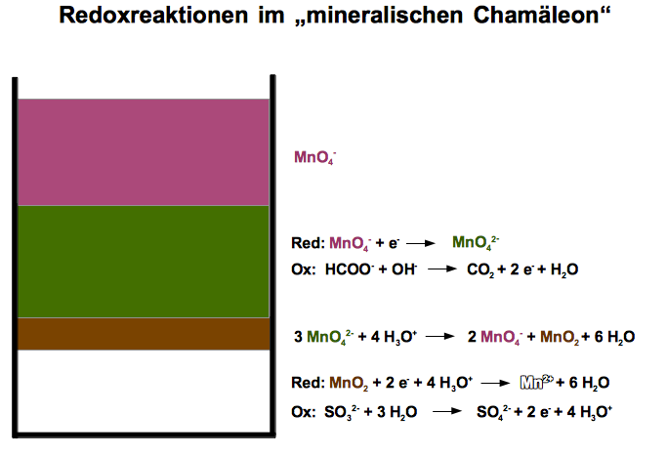
Literatur:
- http://www.experimente.axel-schunk.de/edm1198.html (Stand:1.4.2015)

Material
leis | pH-abhängige Redox-Reaktionen mit KMnO₄
Do 28.6.2023 | 13:30 | Labor 423 | 4 Gruppen

In Tropfflasche oder mit Tropfpipette
- HCl 1M
- NaOH 1M
- Hexan
Kaliumpermanganat-Lösung für alle Versuche
- 100 mL KMnO₄-Lösung 0.02 mol/L (= 3.16 g/L) mit Tropfpipette und 10 mL Socorex
Mindestens 70 mL von folgenden Lösungen
- NaOH 50% mit 10 mL Socorex (oder Voll- / Messpipette)
- Natriumformiat 1% mit 10 mL Socorex 10 mL (oder Voll- / Messpipette)
- H₂SO₄ 50% mit 10 mL Voll- oder Messpipette
- Natriumsulfit 1% mit 5 mL Socorex (oder Voll- / Messpipette)
Mit Mikropolylöffel und Polylöffel
- NaCl (s)
- NaBr(s)
- KI (s)

- Vortex

Pro Gruppe
- Becherglas 1 L
- Magnetrührer, Rührmagnet

